

**Facultad [Nombre de la Facultad]**

**Carrera [Nombre de la Carrera]**

**TÍTULO:**

**“[Nombre del Proyecto]”**

**RESPONSABLE ACADÉMICO:**

**[Nombre y Apellido del Coordinador de Proyecto]**

**[AMBATO - QUITO] – ECUADOR**

**AÑO (de la convocatoria)**

**A. DATOS GENERALES DEL PROYECTO**

**A.1. Título del Proyecto:**

“Nombre del Proyecto que se indica en la portada………….”

El título tiene que ser claro, corto, conciso y correctamente delimitado, de modo que permita identificar el asunto que se va a desarrollar en el proyecto, y capture la atención de los potenciales lectores. Se indica entre comillas.

Facultad: ………………………………………………………………………...

Carrera: ……………………………………………………………………….…

Director del proyecto: ………………………………………………………….

Grupo de Investigación: …………………………………………….………...

Duración del proyecto: …………………………………………………..……

Presupuesto total del proyecto: ……………………………………………...

Presupuesto financiado por UTI: ……………………………………………..

Presupuesto financiado con fondos externos: …………………………….

**A.2. RESUMEN**

En 250 palabras redactar lo más relevante del proyecto en cuestión y qué aspectos abarca en general. El resumen debe permitir al lector obtener una idea clara acerca de qué se trata la investigación que se propone, y cuáles son los resultados que se espera. Al final se debe incluir una lista de palabras clave que relacionen al proyecto propuesto con trabajos relacionados. Debe iniciar este resumen con una INTRODUCCIÓN, ahí debe presentar conceptualmente y de forma breve las variables que abordan en su investigación y el problema que resolverá. Se deben incluir los OBJETIVOS de la investigación; así como el MÉTODO que plantea. Continúe con los RESULTADOS, en el que se describe brevemente los productos que se van a obtener.

Palabras claves: escriba de 3 a 6 palabras claves de su investigación (separadas por coma).

**A.3. ANTECEDENTES E IMPORTANCIA DEL PROYECTO:**

* **Problemática:** …………………..

**A.4. Tipo de Investigación:**

Básica Aplicada Experimental

* **Investigación Básica:** Consiste en trabajos teóricos o empíricos que se emprenden fundamentalmente para obtener nuevos conocimientos acerca de los fundamentos de fenómenos, sin pensar obligadamente en darles ninguna aplicación o utilización determinada.
* **Investigación Aplicada:** Consiste en trabajos originales realizados para adquirir nuevos conocimientos. Está dirigida fundamentalmente hacia un objetivo práctico.
* **Investigación Experimental:** Consiste en trabajos en los cuales se ponen a prueba una o varias hipótesis acerca de un fenómeno determinado, a través de la manipulación de la variable o variables que presumiblemente son la causa del fenómeno en estudio. En general, los experimentos también controlan los efectos de variables que no son de interés del estudio, pero que pueden influenciar en los datos.

**A.5. Áreas del conocimiento:**

UNESCO

Área del conocimiento en la que se enmarca el proyecto, según la Clasificación Internacional Normalizada de la Educación (CINE) de la UNESCO

|  |  |  |
| --- | --- | --- |
| Educación |  |  |
| Humanidades y artes |  |  |
| Ciencias sociales, educación comercial y derecho |  |  |
| Ciencias |  |  |
| Ingeniería, industria y construcción |  |  |
| Agricultura |  |  |
| Salud y servicios sociales |  |  |
| Servicios |  |  |
| Sectores desconocidos no especificados |  |  |

**A.6. Equipo de trabajo:**

Enumerar e identificar a los diferentes colaboradores institucionales del equipo de investigación: coordinador de proyecto (tiempo completo), investigadores asociados, asistentes técnicos, analistas, personal de apoyo, becarios, estudiantes, consultores externos y otros.

|  |  |  |  |  |
| --- | --- | --- | --- | --- |
| **№** | **Participantes** | **Categoría** | **Rol a desempeñar en el proyecto** | **Afiliación Institucional** |
| **1** | *(Nombre y Apellido)* | *(Investigador asociado, investigador auxiliar, estudiantes,)* | *(coordinador del proyecto, investigador, auxiliares)* | *Facultad, Centro de Investigación o cualquier otra afiliación institucional* |
| **2** |  |  |  |  |
| **3** |  |  |  |  |
| **N** |  |  |  |  |

**A.7. Líneas de investigación**

Indicar la línea de investigación a la que aplica el proyecto, teniendo en cuenta las líneas de investigación vigentes por cada uno de los centros que conforman el Centro de Investigación de la UTI:

**Centro Empresa, Sociedad y Tecnología ESTec**

|  |  |
| --- | --- |
| Desarrollo económico e innovación de las MIPYMES . |  |
| Estudio de los mercados y del consumo |  |
| Economía experimental y sus aplicaciones a la teoría económica. |  |

**Centro de Investigación en Mecatrónica y Sistemas Interactivos MIST**

|  |  |
| --- | --- |
| Análisis, diseño y desarrollo de sistemas inteligentes aplicables a la industria. |  |
| Estudio de la relación entre el ser humano y la tecnología de su entorno |  |
| Diseño y desarrollo de prototipos de sistemas electromecánicos, electrónicos, mecánicos, y de distribución energética, basados en arquitecturas nóveles y/o sistemas embebidos |  |

**Centro de Biodiversidad y Cambio Climático BIOCAMB**

|  |  |
| --- | --- |
| Biodiversidad y Biogeografía |  |
| Ecología y Medio Ambiente |  |
| Cambio Climático |  |

**Centro de Investigación para el Territorio y el Hábitat Sostenible – CITEHS**

|  |  |
| --- | --- |
| Geo-informática/Geo-estadística |  |
| Dinámicas del territorio |  |
| Geografía de la Recursos Naturales y Gestión Ambiental |  |
|  |  |

**Centro de Investigación de las Ciencias Humanas y de la Salud – CICHE**

|  |  |
| --- | --- |
| Calidad de la Educación, innovación y tecnología educativa |  |
| Evaluación, formación y desarrollo profesional de estudiantes y docentes |  |
| Gestión tecnológica de los procesos universitarios |  |
| Políticas educativas y desarrollo tecnológico. |  |
| Desarrollo y aplicación de instrumentos de evaluación e intervención en salud, educación, trabajo y bienestar humano. |  |
| Aplicaciones en Neuropsicología |  |

Unidad Operativas de Investigación (Facultad o Carrera)

……………………………………………………………………………………….

Grupos de Investigación

……………………………………………………………………………………….

**B. PROPUESTA DEL PROYECTO**

*(Esta sección no debe sobrepasar las 3.500 palabras, excluyendo la literatura citada, tablas, figuras y anexos. Una guía para la presentación de tablas, figuras y anexos se incluye al final de este documento)*

**B.1. Introducción**

El propósito principal de esta sección es contextualizar la pregunta de investigación. La introducción debe dejar claro cuál es esta pregunta y por qué vale la pena realizar un estudio para responderla. La introducción normalmente se redacta desarrollando primero aspectos generales para luego dar paso a aspectos particulares, que se relacionan directamente con la pregunta de investigación. La introducción debe responder a las preguntas: (1) ¿qué es lo que se sabe acerca del tema en el cual se enmarca la pregunta de investigación?, (2) ¿cuáles son los debates, críticas o vacíos existentes en el tema a abordarse? y (3) ¿cuál sería la contribución teórica, económica social y/o tecnológica del estudio planteado? Se incluyen los argumentos y controversias que justifican la validez de la investigación, con una revisión bibliográfica pertinente.

**Objetivo General: ………………………………………………………………….**

**Objetivos Específicos: ……………………………………………………………**

Al final de la Introducción se debe especificar el objetivo general y los objetivos específicos del estudio, ya sea dentro del último párrafo o como una subsección aparte. Estos objetivos deben estar alineados con la(s) pregunta(s) de investigación, y en los casos en que sea pertinente, a las hipótesis y predicciones.

Los objetivos se redactan con un verbo en infinitivo al inicio y deben ser claros, medibles y alcanzables en el tiempo de duración del proyecto. No se debe confundir objetivos con actividades o procedimientos metodológicos.

**B.2. Metodología**

Describe el diseño del trabajo, área de estudio, enfoque (cualitativo, cuantitativo o mixto), técnicas, instrumentos, población, muestra, definición de hipótesis (en caso de que el método escogido así lo requiera), así como los procedimientos empleados para la obtención y análisis de datos. También es necesario que incluya una justificación de la elección de los métodos propuestos. Esta sección debe incluir toda la información necesaria para que cualquier otro investigador pueda replicar el estudio sin dificultades. Se debe mencionar explícitamente qué actividades se realizarán para responder a la(s) pregunta(s) de investigación, poner a prueba las hipótesis y/o cumplir con los objetivos planteados.

**B.3. Resultados esperados e indicadores**

Esta sección incluye tanto los resultados esperados del proyecto en cuanto a la generación de nuevo conocimiento, como la especificación de los productos de la investigación que permitirán a la Coordinación de Investigación de la UTI verificar el avance en el cumplimiento de los objetivos (es decir los indicadores). Los resultados esperados y sus indicadores deben ser coherentes con la(s) pregunta(s) de investigación y/o los objetivos planteados.

En esta sección se incluye los productos directos e indirectos de la investigación. Ejemplos de productos directos incluyen: revisiones del “estado del arte” del tema en el que se enmarca la investigación, nuevos conocimientos que se espera obtener, bases de datos, prototipos, software, modelos, publicaciones, etc. Ejemplos de resultados indirectos incluyen: la formación de estudiantes o nuevos investigadores, creación y consolidación de redes o grupos de investigación, cooperación interinstitucional, ya sea nacional y/o internacional, etc.

Para cada objetivo específico debe indicarse al menos un resultado esperado, el cual debe presentar indicadores que puedan ser evaluados de manera objetiva. Los indicadores cumplen la función de dar a conocer en forma resumida el nivel de cumplimiento de los objetivos y permitir el análisis de los avances del proyecto.

**B.4. Alcance o Cobertura de Ejecución del Proyecto (Seleccione únicamente un tipo de cobertura)**

*Coloque una “X” en el cuadro de la derecha según corresponda.*

|  |  |  |
| --- | --- | --- |
|  | **Internacional** |  |
|
|  | **Nacional** |  |
|
|  | **Provincial** |  |
|
|  | **Local** |  |
|

**B.5. Vinculación con la Comunidad.**

Esta sección deberá incluir una discusión sobre el impacto de las actividades propuestas en la sociedad. Este impacto puede llevarse a cabo directamente a través de la investigación propuesta, a través de actividades que están directamente relacionadas con el proyecto propuesto, o a través de actividades que son auspiciadas por, o son complementarias al proyecto. Se da especial énfasis en la comunicación del conocimiento científico a la comunidad y en actividades que contribuyan a obtener resultados relevantes para la sociedad; así como la devolución de los resultados a la población en donde se llevó a cabo la investigación. Dichos resultados relevantes incluyen, pero no están limitados a: participación de mujeres, personas con discapacidades, y minorías poco representadas en ciencia, tecnología, ingeniería, artes y matemáticas (STEAM); mejoramiento de educación en ciencias y desarrollo de educadores a cualquier nivel; mejoramiento del bienestar de individuos en la sociedad; desarrollo de una fuerza laboral diversa y globalmente competitiva; incremento de vínculos entre academia, industria, y otros; mejoramiento de la seguridad nacional; incremento de la competitividad económica del Ecuador; mejoramiento de la infraestructura para investigación en educación; erradicación de violencia, recuperación de saberes ancestrales y aspectos de interculturalidad

**B.6. Plan de publicaciones:**



**B.7. Cronograma**

Se sugiere estructurar el cronograma en función de los objetivos planteados. La información suministrada en esta sección, en conjunto con la información de la sección anterior (Resultados esperados e indicadores), será utilizada por la Coordinación de Investigación de la UTI para verificar el avance en el cumplimiento de los objetivos del proyecto.

|  |  |  |  |  |  |  |  |  |  |  |  |  |
| --- | --- | --- | --- | --- | --- | --- | --- | --- | --- | --- | --- | --- |
| **Actividades** | **MESES 2021** | | | | | | | | | | | |
| **Ene** | **Feb** | **Mar** | **Abr** | **May** | **Jun** | **Jul** | **Ag** | **Sep** | **Oct** | **Nov** | **Dic** |
|  |  |  |  |  |  |  |  |  |  |  |  |  |
|  |  |  |  |  |  |  |  |  |  |  |  |  |
|  |  |  |  |  |  |  |  |  |  |  |  |  |
|  |  |  |  |  |  |  |  |  |  |  |  |  |
|  |  |  |  |  |  |  |  |  |  |  |  |  |

**B.8. Literatura citada**

Aquí se deben listar todas las referencias citadas en el texto, siguiendo las normas de estilo APA (American Psycological Association). Se organiza alfabéticamente y se le coloca sangría francesa

* Libro: Apellido, A. A. (Año). *Título*. Ciudad, País: Editorial
* Libro con editor: Apellido, A. A. (Ed.). (Año). *Título*. Ciudad, País: Editorial.
* Libro electrónico: Apellido, A. A. (Año). *Título*. Recuperado de http://www…
* Libro electrónico con DOI: Apellido, A. A. (Año). *Título*. doi: xx
* Capítulo de libro: únicamente en los casos de libros compilatorios y antologías donde cada capítulo tenga un autor diferente y un compilador o editor: Apellido, A. A., y Apellido, B. B. (Año). Título del capítulo o la entrada. En A. A. Apellido. (Ed.), *Título del libro* (pp. xx-xx). Ciudad, País: Editorial.
* Publicaciones periódicas formato impreso: Apellido, A. A., Apellido, B. B, y Apellido, C. C. (Fecha). Título del artículo. *Nombre de la revista, volumen* (número), pp-pp.
* Publicaciones periódicas con DOI: Apellido, A. A., Apellido, B. B. y Apellido, C. C. (Fecha). Título del artículo. *Nombre de la revista, volumen* (número), pp-pp. doi: xx
* Publicaciones periódicas online: Apellido, A. A. (Año). Título del artículo. *Nombre de la revista*, volumen (número), pp-pp. Recuperado de http:/ /www…
* Artículo de periódico impreso: Apellido A. A. (Fecha). Título del artículo. Nombre del periódico, pp-pp. O la versión sin autor: Título del artículo. (Fecha). *Nombre del periódico*, pp-pp.
* Artículo de periódico online: Apellido, A. A. (Fecha). Título del artículo. *Nombre del periódico*. Recuperado de http:/ /www…
* Tesis de grado: Autor, A. (Año). *Título de la tesis* (Tesis de pregrado, maestría o doctoral). Nombre de la institución, Lugar.
* Tesis de grado online: Autor, A. y Autor, A. (Año). *Título de la tesis* (Tesis de pregrado, maestría o doctoral). Recuperado de http://www…
* Referencia a páginas webs: Apellido, A. A. (Fecha). *Título de la página*. Lugar de publicación: Casa publicadora. Recuperado de http://www…
* Fuentes en CDs: Apellido, A. (Año de publicación). *Título de la obra* (edición) [CD-ROM]. Lugar de publicación: Casa publicadora.
* Películas: Apellido del productor, A. (productor) y Apellido del director, A. (director). (Año). *Nombre de la película* [cinta cinematográfica]. País: productora.
* Serie de televisión: Apellido del productor, A. (productor). (Año). *Nombre de la serie* [serie de televisión]. Lugar: Productora.
* Video: Apellido del productor, A. (Productor). (Año). *Nombre de la serie* [Fuente]. Lugar.
* Podcast: Apellido, A. (Productor). (Fecha). *Título del podcast* [Audio podcast]. Recuperado de htpp://www…

Ejemplos:

***Libro***

Habermas, J. (2003). *La ética del discurso y la cuestión de la verdad*. Barcelona: 2003.

***Capítulo en Libro***

Haybron, D. (2008). Philosophy and the science of subjective well-being. En M. Eid & R. J. Larsen (Eds.), *The science of subjective well-being* (pp. 17-43). New York, NY: Guilford Press.

***Artículos en Revistas***

Alvesson, M., y Billing, Y. D. (1992). Gender and organization: Towards a differentiated understanding. *Organization studies*, 73-102.

Ivory, J., y Kalyanaraman, S. (2007). The effects of technological advancement and violent content in video games on players’ feelings of presence, involvement, physiological arousal, and aggression. *Journal of Communication*, 532-555.

Reporte técnico

Weaver, P. L., y Schwagerl, J. J. (2009). U. S. Fish and Wildlife Service refuges and other nearby reserves in Southwestern Puerto Rico. (General Technical Report IITF-40). San Juan, *PR: International Institute of Tropical Forestry*.

***Memoria en Congreso***

Curless, B. y Levoy M. (Julio, 1996). A Volumetric Method for Building Complex Models from Range Images. *SIGGRAPH ’96 Proceedings*, pp. 303–312.

***Tesis***

Muñoz, L. (2004). *Determinación del conocimiento sobre inteligencia emocional que poseen los maestros y la importancia que le adscriben al concepto en el aprovechamiento de los estudiantes*. (Tesis de maestría inédita). Universidad Metropolitana, Quito, Ecuador.

***Sitio Web***

SRI. (2012). *Servicio de Rentas Internas*. Recuperado el 20 de enero de 2013, de http://www.sri.gob.ec/web/guest/base-legal9

**C. PRESUPUESTO**

* **Monto total:** USD $………………...
* **Monto solicitado:** USD $………………...

El monto total del proyecto está constituido por dos tipos de rubros: los rubros valorados y los rubros solicitados. Los rubros valorados consisten de aquellos montos para los cuales la Universidad NO realiza desembolsos en efectivo, cheque o transferencia bancaria, pero que son contabilizados como parte de los costos del proyecto. Están constituidos principalmente por los valores correspondientes al salario de los docentes-investigadores de la UTI (a tiempo completo y tiempo parcial, con relación de dependencia) que participan en el proyecto, por sus horas de trabajo invertidas en la investigación. Por otro lado, los rubros solicitados consisten en aquellos montos para los cuales la Universidad SI realiza desembolsos en efectivo, cheque o transferencia bancaria (por ejemplo, compra de materiales, pagos a asistentes de investigación, costos logísticos del trabajo de campo, etc.)

**C.1. Presupuesto valorado**

|  |  |  |  |
| --- | --- | --- | --- |
| **RUBROS VALORADOS** | | | |
| **Ítem** | **Valor Unitario** | **Valor Total** | **Observaciones** |
| Docente investigador 1 | Sueldo*15.96/2000 | Sueldo*horas de investigación*meses dedicados a investigación |  |
| Docente de Apoyo |  |  |  |
|  |  |  |  |
| **Total, USD $** | |  |  |

**C.2. Presupuesto solicitado**

Los rubros solicitados deben clasificarse de acuerdo a las categorías presupuestarias definidas por el Sistema Nacional de Información de la Educación Superior (SNIESE):

Recursos humanos / Remuneraciones otro personal (externo a la UTI)

Equipos

Insumos

Consultorías

Gastos movilización

Adicionalmente, debe indicarse un cronograma tentativo de desembolsos, para facilitar la administración de fondos por parte de la Coordinación Financiera de la UTI, para lo cual debe tomar en cuenta los porcentajes que se puede ejecutar en cada rubro. Ver Tabla.

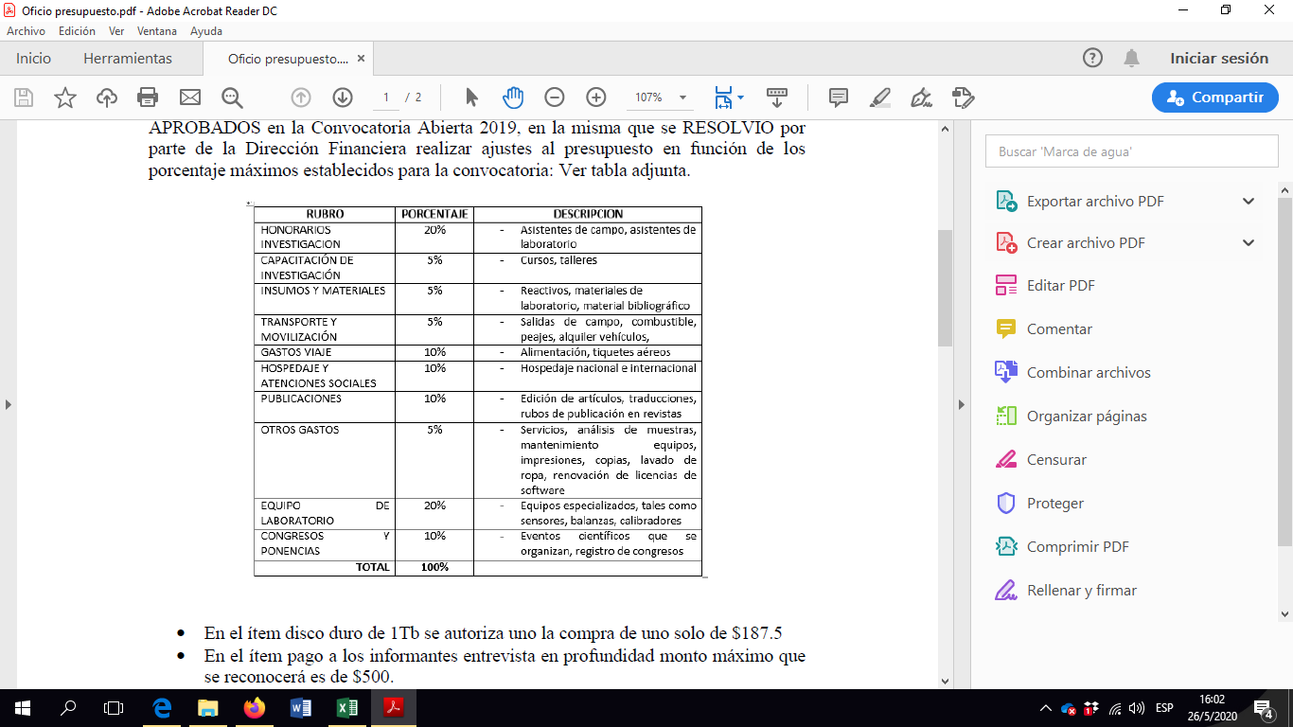

**Detallar los rubros solicitado y el mes de requerimiento presupuestario**.

|  |  |  |  |  |  |  |  |  |  |  |  |  |  |  |  |
| --- | --- | --- | --- | --- | --- | --- | --- | --- | --- | --- | --- | --- | --- | --- | --- |
|  |  |  |  |  |  |  |  |  |  |  |  |  |  |  |  |
|  | | **Desembolsos mensuales 2021** | | | | | | | | | | | |  |  |
| **Item o actividad** | | **Ene** | **Feb** | **Mar** | **Abr** | **May** | **Jun** | **Jul** | **Ago** | **Sep** | **Oct** | **Nov** | **Dic** | **Valor total** | **Observaciones** |
| ***Recursos humanos (Remuneraciones otro personal)*** | |  |  |  |  |  |  |  |  |  |  |  |  |  |  |
|  | |  |  |  |  |  |  |  |  |  |  |  |  |  |  |
| ***Equipos*** | |  |  |  |  |  |  |  |  |  |  |  |  |  | ***(no computadoras ni impresoras)*** |
|  | |  |  |  |  |  |  |  |  |  |  |  |  |  |  |
| ***Insumos*** | |  |  |  |  |  |  |  |  |  |  |  |  |  |  |
|  | |  |  |  |  |  |  |  |  |  |  |  |  |  |  |
| ***Consultorías*** | |  |  |  |  |  |  |  |  |  |  |  |  |  |  |
|  | |  |  |  |  |  |  |  |  |  |  |  |  |  |  |
| ***Viajes*** | |  |  |  |  |  |  |  |  |  |  |  |  |  |  |
|  | |  |  |  |  |  |  |  |  |  |  |  |  |  |  |
|  | |  |  |  |  |  |  |  |  |  |  |  |  |  |  |
|  |  |  |  |  |  |  |  |  |  |  |  | **Total, USD $** | |  |  |

|  |  |
| --- | --- |
| **(C.1) Total Monto Valorado, USD $** |  |
| **(C.2) Total Monto Solicitado, USD $** |  |
| **(C.1+C.2) Monto Total del proyecto, USD $** |  |

**D. FIRMAS Y SELLOS DE RESPONSABILIDAD Y AVAL**

|  |  |  |
| --- | --- | --- |
| Ciudad, fecha…… |  | Título. Nombre y Apellido  COORDINADOR DEL PROYECTO |

|  |  |  |
| --- | --- | --- |
| Ciudad, fecha……… |  | Título. Nombre y Apellido  Decano  Facultad de .........  (o Director del Centro de Investigación) |

**guía para la presentación de tablas, figuras y anexos**

**TABLAS**

Las tablas se insertarán directamente en el texto, siguiendo el estilo APA (American Psycological Association). Todas las tablas deben estar numeradas según su orden de aparición. El título de la tabla debe ser breve, claro y explicativo. Debe ser puesto arriba de la tabla, en el margen superior izquierdo, debajo de la palabra Tabla. Podrá colocarse notas debajo de la tabla, donde deberá mencionarse la fuente bibliográfica, a menos que se trate de datos propios del autor. No deben utilizarse líneas verticales para la división de columnas en las tablas. Un ejemplo es el siguiente:

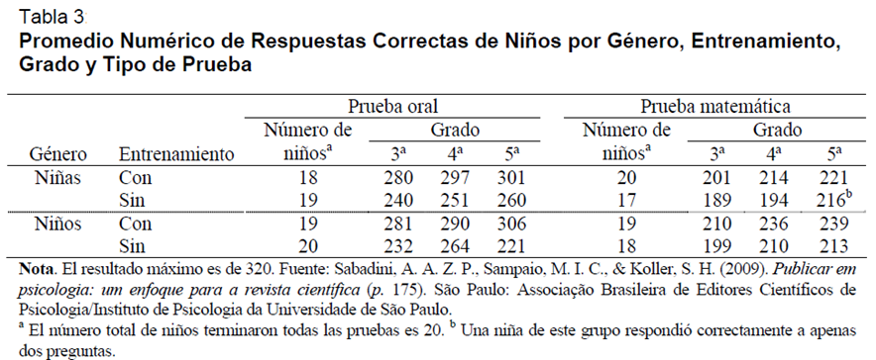

**FIGURAS**

Las figuras se insertarán directamente en el texto, siguiendo el estilo APA (American Psycological Association). Todas las figuras deben estar numeradas según su orden de aparición. Las figuras no deben poseer título sino solo una descripción breve y clara que debe ser puesta bajo la figura. Un ejemplo es el siguiente:

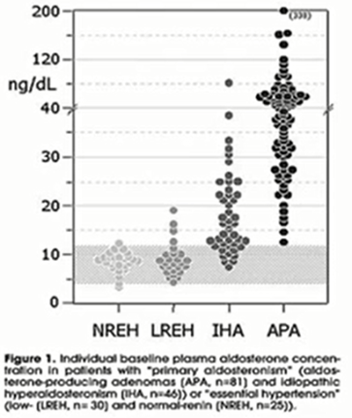

**ANEXOS**

Los anexos incorporan información que es relevante al proyecto, pero que por su magnitud no puede ser incorporada directamente en ninguna de las secciones anteriores. Normalmente, en la sección de Anexos se incluyen descripciones extensas de los métodos a aplicar, sets de datos extensos, así como formatos de encuestas, entrevistas, enlaces hacia videos, etc.